1.如果配置了WebMvcConfigurationSupport继承类并成为@configuration，容器会先通过此类产生RequestMappingHandlerMapping，产生bean时，因为继承类没有重写addCorsMappings的方法，所以是未开启跨域的

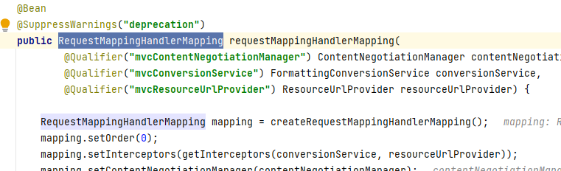

（WebMvcConfigurationSupport.class）

再执行到shiro的ShiroConfiguration配置时此时下列方法产生的bean其实就没用了，因为需要此bean产生的Requestmapping已经生成了

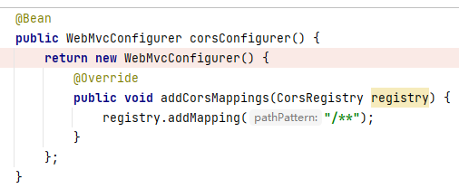

ShiroConfiguration

2. 不配置WebMvcConfigurationSupport继承类，RequestMappingHandlerMapping的bean的生成是又shiro生成的，在进行CROS配置时就会使用上面我们定义的方法，下面返回的corsConfigurations就配置上了/\*\*

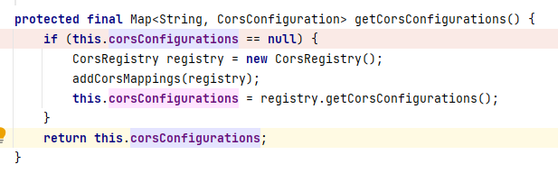

WebMvcConfigurationSupport

但是如果按如下这种方式配置，默认处理简单请求：

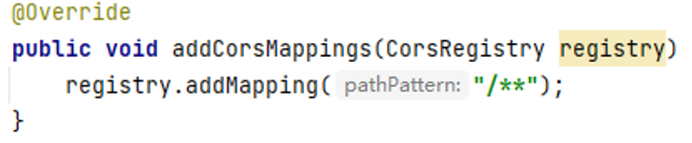

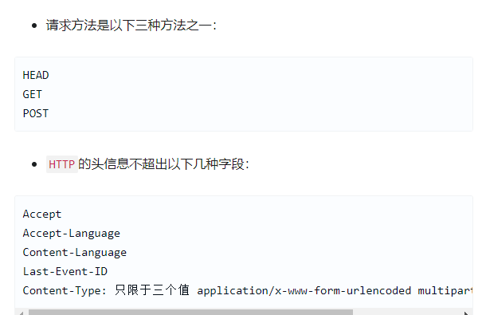

所以我们遇到跨域问题，而我自己代码放开了WebMvcConfigurationSupport继承类的@configuration，导致其生效，导致上述shiro中配置失效所以其实没开启跨域